POROČILO - PROJEKT ZDRAVJE V VRTCU ZA ŠOLSKO LETO
2022/ 2023

Rdeča nit letošnjega projekta Zdravje v vrtcu je bilo geslo Prihodnost je moja. V skupini Zvezdice smo tako kot vsako leto sodelovali v projektu zdravje v vrtcu in izvedli več aktivnosti v povezavi z varnim in zdravim načinom življenja.
Tradicionalni slovenski zajtrk je potekal po ustaljenih tirnicah. Uživali smo hrano domačih, lokalnih pridelovalcev, velik poudarek pa smo namenili kulturi prehranjevanja in spoštljivem odnosu do hrane. Sodelavka Tatjana je otrokom predstavila čebelarsko obleko in pripomočke, ki jih čebelar uporablja pri svojem delu. Otroci so si lahko nadeli otroško čebelarsko obleko, kar jim je bilo posebej zanimivo. Okušali smo različne vrste medu in ugotovili, da so prav vsi zelo dobri in sladki.Poslušali in peli smo Slakovo pesem Čebelar, izdelali čebelice iz odpadne embalaže in jih razstravili na panoju na hodniku. Na sprehodu smo opazovali in šteli čebelnjake in jih kar nekaj našteli.
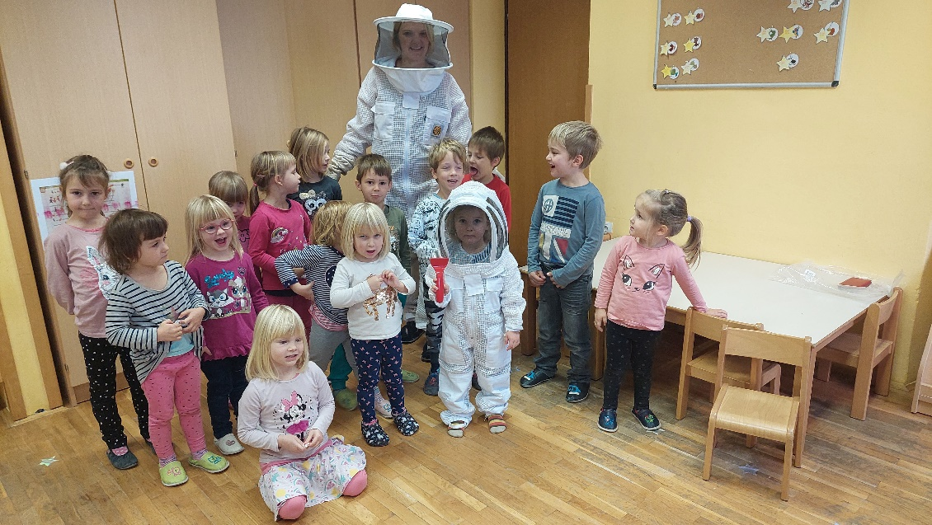
Zobno- preventivna sestra nas je poučila o pomenu rednega umivanja zob in zdrave prehrane ter z otroki preko različnih dejavnosti utrdila ter še nadgradila njihovo znanje o tem. Povedala je, da je najboljša pijača za žejo voda in pa nesladkan čaj.Naslednji dan so otroci razvrščali zdravo in nezdravo hrano ter izdelali plakat s sličicami, ki so jih razvrstili na zdrav in bolan zobek. Igrali so se igro vlog pri zobozdravniku in izdelovali sadna nabodala iz sezonskega sadja .
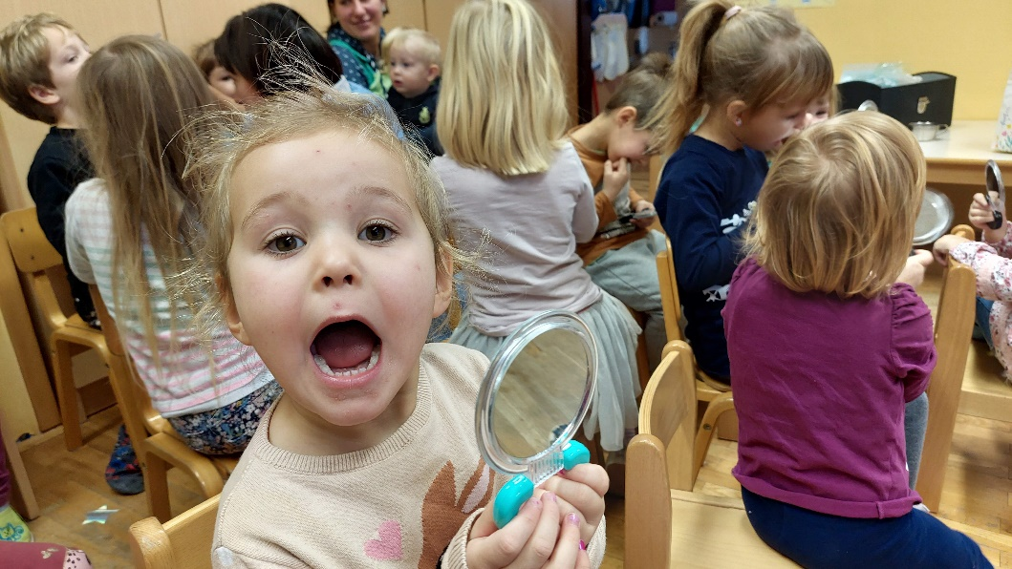
Medicinska sestra iz ZD Škofja Loka je otrokom na zelo zanimiv način predstavila kaj vse se nabere na naših rokah, pa s prostim očesom sploh ne opazimo. Otrokom je pokazala pravilno tehniko umivanja rok, ogledali pa smo si tudi film Čiste roke za zdrave otroke. Otroci so na liste in v zvezke risali bacile- pošasti, pri tem pa zelo uživali in kar tekmovali, kateri bacil bo bolj strašen.
V decembru smo že tradicionalno pekli piškote – medenjake, s katerimi smo se posladkali že v vrtcu, nekaj pa so jih otroci tudi odnesli domov. Poleg piškotov smo pripravili tudi čaj iz zelišč in imeli čajanko ob lepo pripravljenih mizah in svečkah.
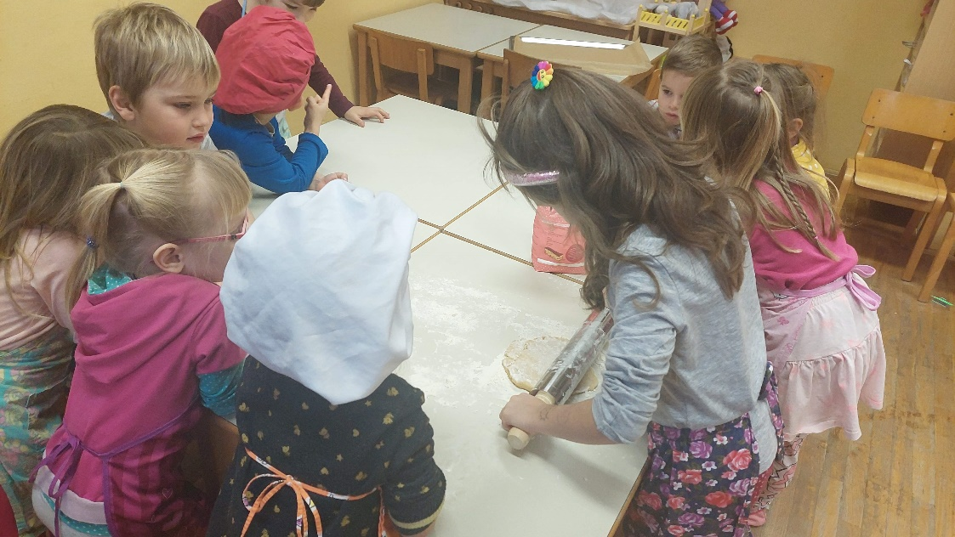
V decembru je težko pričakovan tudi dogodek , ko obiskujemo starejše vaščane in jih tako razveselimo z obiskom. Letos smo poleg voščilnice še zapeli pesmico, ki smo se jo naučili prav v ta namen. Otroci so uživali, še lepše pa je bilo opazovati, koliko veselja in hvaležnosti smo naredili s to drobno pozornostjo.
Rojstne dneve otrok smo praznovali z vsakim otrokom posebej na podoben način. Slavljencu smo voščili s pesmico in stiskom rok, narisali smo risbice. Otrok je bil ta dan bolj v središču pozornosti, igrali pa smo se igre, ki si jih je on izbral. Prav tako si je lahko izbiral dejavnosti, kaj bi skupaj posebnega počeli. Otrok je za rojstni dan od naju dobil mehko blazinico - zvezdico, katere so se zelo razveselili.
Otrokom sva v kotičkih večkrat omogočili igro z naravnimi materiali, ki so jih preizkušali z vsemi čutili. Spoznavanju telesa in čustev smo namenili tudi tematski sklop Moje telo. Otroci so pridobili veliko novega znanja, vse dejavnosti so jih zelo pritegnile, postavljali so različna vprašanja, odgovore smo iskali na spletu, v knjigah, leksikonih.Predšolski otroci so imeli štiri srečanja z zunanjima izvajalkama v programu NEON, v katerem so se seznanili z varnim načinom vedenja v različnih situacijah.

Otrokom sva omogočili veliko gibanja v naravi, vsaj enkrat tedensko smo bili v telovadnici, odhajali smo na sprehode tudi v manj ugodnem vremenu. Opravili smo pet daljših pohodov in večino dejavnosti v okviru projekta mali sonček. Vsakodnevne minute za zdravje v igralnici so prispevale k večji zbranosti otrok in njihovem dobrem razpoloženju za nadaljnje delo. Čeprav zima ni bila radodarna s snegom, smo sneg izkoristili za sankanje in igro na snegu. Otroci so zelo uživali in komaj čakali, kdaj se bomo spet odpravili na sneg.
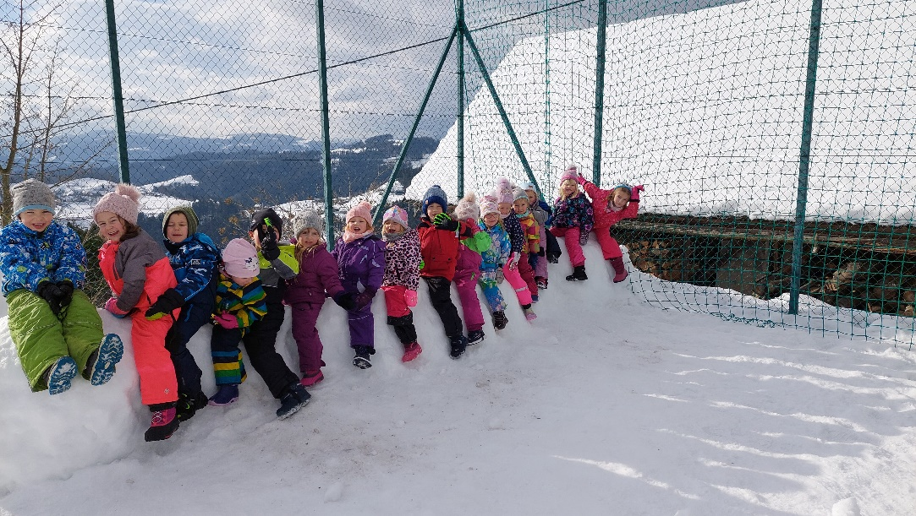
V mesecu maju sem v vrtec povabila mamo otroka, ki je po poklicu vrtnarka. Predstavila nam je svoj poklic in z otroki v lončke posadila semena kapucinke, buče ali kozmeje. Otroci so lončke s semeni lahko odnesli domov in skrbeli za rastline doma. Spoznali so, kaj rastline potrebujejo za rast. V naši visoki gredi pod vrtcem smo posejali korenček, redkvico in sadike paradižnika. Dežurna otroka sta jih po potrebi dnevno zalivala, skoraj vsakodnevno pa smo z vsemi otroki opazovali rast in razvoj rastlin.
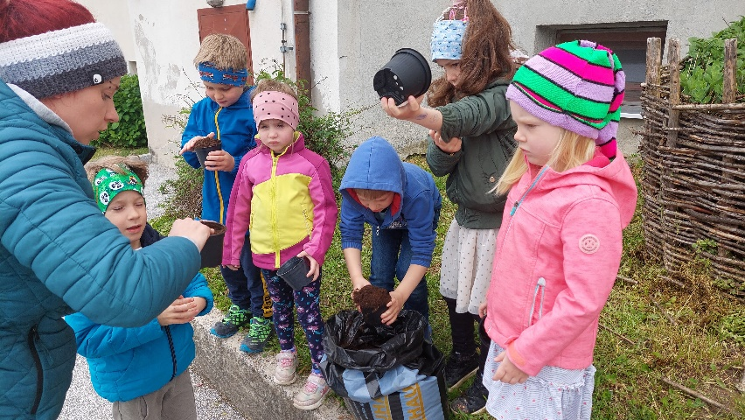
V igralnici ločujemo odpadke, varčujemo z vodo in papirjem, ugašamo luči…V aprilu smo izvedli čistilno akcijo v okolici vrtca. Otroci so preko različnih dejavnostih spoznali pomen recikliranja in ločevanja odpadkov. Iz materialov, ki bi jih drugače zavrgli pa smo ustvarili dekoracijo za okrasitev igralnice in garderobe. Opravili smo eko bralno značko in po branju likovno ustvarjali po vsebini zgodbe Leteča hišica.

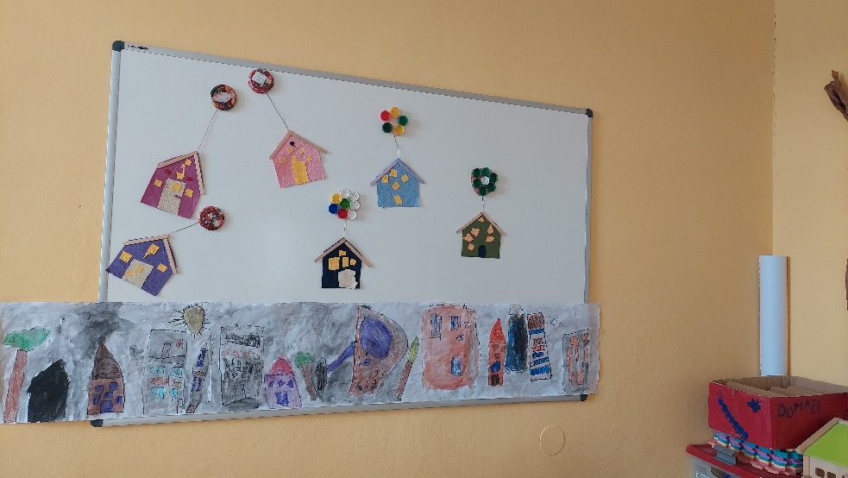
Zaščita proti soncu na sprehodih ( kape, krema ) je stalnica v vročih poletnih dneh. Prav tako bolj zgodnje odhajanje na sprehode in bivanje v senci ali v gozdu. Pitje vode in nesladkanih tekočin je postalo rutina, ki so jo otroci že povsem osvojili.

Javorje, 11.6.2023 Antonija Dolenc, diplomirana vzg.

